- Description of Implemented Features
האפליקציה כוללת מספר פיצ'רים שמאפשרים להציג ולנתח מידע מחשבון ה-Facebook של המשתמש לאחר התחברות.
כל פיצ'ר ממומש כמחלקה נפרדת, כך שניתן להוסיף פיצ'רים חדשים בקלות בלי לשנות קוד קיים.
Feature 1 — Find Most Commented Photo
פיצ'ר זה מחפש את התמונה שקיבלה הכי הרבה תגובות מבין כל התמונות של המשתמש.
אופן הפעולה
הפיצ'ר עובר על כל האלבומים של המשתמש ובתוך כל אלבום עובר על כל התמונות
לכל תמונה נבדק מספר התגובות: photo.Comments.Count
התמונה בעלת מספר התגובות הגבוה ביותר נשמרת ומוחזרת בסיום.
פלט
- אם נמצאה תמונה — היא מוצגת במסך, ומתחתיה מוצג מספר התגובות
- אם לא נמצאה תמונה – מוצגת ההודעה: No photo found
מיקום בקוד
קובץ | תיאור
MostCommentedPhotoFeature.cs | מימוש לוגיקת הפיצ'ר
FormMain.cs – buttonMostCommentedPhoto_Click_1() | טיפול בלחיצה והצגת התוצאה

Feature 2 — Most Liked Photo
פיצ'ר זה מאתר את התמונה בעלת מספר הלייקים הגבוה ביותר.
אופן הפעולה
הפיצ'ר עובר על כל האלבומים והתמונות ובודק עבור כל תמונה את מספר הלייקים: photo.LikedBy.Count
התמונה עם מספר הלייקים הגבוה ביותר נשמרת ומוחזרת.
פלט
- אם נמצאה תמונה – היא מוצגת במסך.
- אם לא נמצאה – מוצגת הודעה: No photo found
מיקום בקוד
קובץ | תיאור
MostLikedPhotoFeature.cs | לוגיקת הפיצ'ר
FormMain.cs – buttonMostLikedPhoto_Click_1() | הפעלת הפיצ'ר והצגת התוצאה

Feature 3 — Oldest Photo
פיצ'ר זה מאתר את התמונה הישנה ביותר של המשתמש.
אופן הפעולה
הפיצ'ר עובר על כל התמונות בכל האלבומים ומשווה את זמן יצירת התמונה:
photo.CreatedTime
התמונה בעלת זמן היצירה המוקדם ביותר נשמרת ומוחזרת.
פלט
- התמונה מוצגת במסך
- מתחתיה מוצג תאריך היצירה
לדוגמה:
Oldest photo created at 12/05/2016
מיקום בקוד
קובץ | תיאור
OldestPhotoFeature.cs | לוגיקת הפיצ'ר
FormMain.cs – buttonOldestPhoto_Click_1() | טיפול בלחיצה והצגת התוצאה

Feature 4 — Album With Most Photos
פיצ'ר זה מחפש את האלבום שמכיל הכי הרבה תמונות.
אופן הפעולה
הפיצ'ר עובר על כל האלבומים של המשתמש ומשווה: album.Photos.Count
האלבום עם המספר הגבוה ביותר נשמר ומוחזר.
פלט
שם האלבום מוצג במסך.
לדוגמה:
Summer Vacation 2022
מיקום בקוד
קובץ | תיאור
AlbumWithMostPhotosFeature.cs | לוגיקת הפיצ'ר
FormMain.cs – buttonMostPhotosAlbum_Click() | הפעלת הפיצ'ר והצגת התוצאה

Feature 5 — Count Albums
פיצ'ר זה סופר כמה אלבומים יש למשתמש המחובר.
אופן הפעולה
הפיצ'ר עובר על כל האלבומים ומגדיל מונה עבור כל אלבום.
פלט
לאחר לחיצה על הכפתור מוצגת תווית:
- Albums Count: N (N = מספר האלבומים שנמצא)
מיקום בקוד
קובץ | תיאור
CountAlbumsFeature.cs | לוגיקת הפיצ'ר
FormMain.cs – buttonCountAlbums_Click() | הצגת התוצאה

- Architecture and Design Patterns
המחלקה FacebookManager משמשת כשכבת ביניים בין האפליקציה לבין ספריית הFacebook API.
המחלקה מרכזת את כל פעולות ההתחברות, ניהול ה-token והגישה למשתמש המחובר ובכך מפרידה בין לוגיקת התקשורת עם הAPI לבין לוגיקת הUI.
כל פיצ'ר ממומש כמחלקה נפרדת שמממשת את הממשק הגנרי:
public interface IFacebookFeature<T>
גישה זו מאפשרת הפרדה בין UI לבין לוגיקה, הרחבה קלה של האפליקציה והוספת פיצ'רים חדשים ללא שינוי בקוד הקיים
ב-FormMain הפיצ'ר נבחר בזמן ריצה:
IFacebookFeature<Photo> feature = new MostCommentedPhotoFeature();
Photo photo = feature.Execute(user);
כך המחלקה FormMain אינה תלויה במימוש הפיצ'ר עצמו.

- Application Screenshots
Login screen before authentication
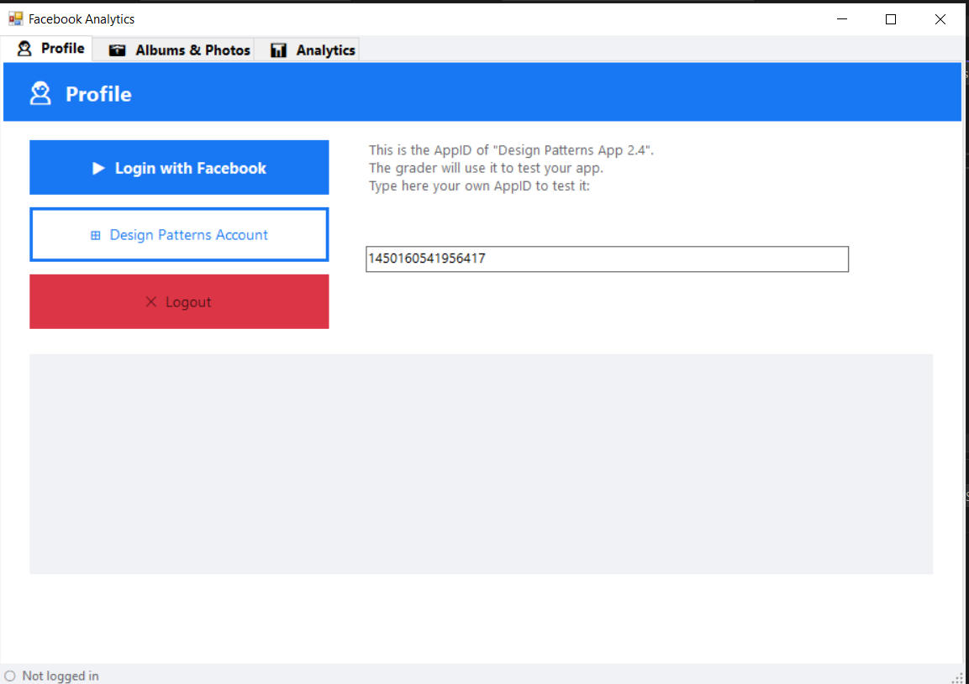
Screen after login – Profile tab
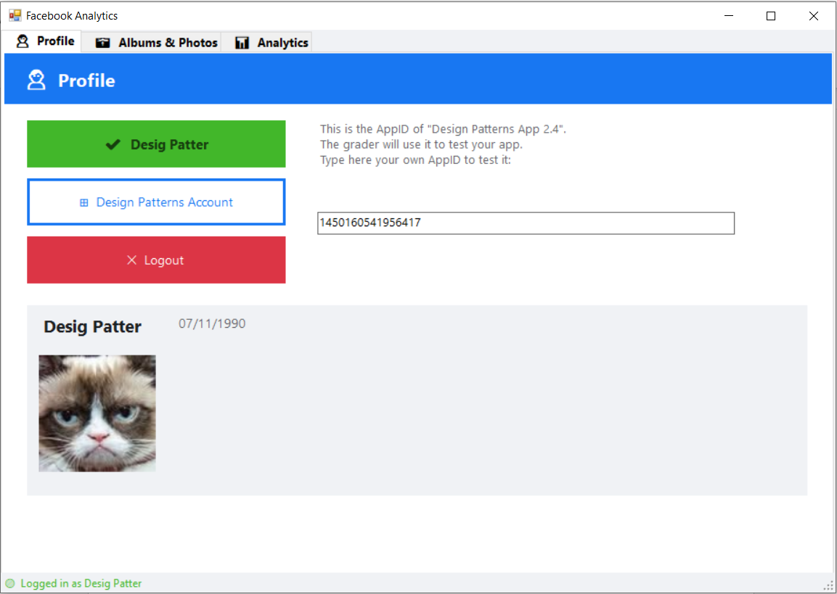

Album & photos tab
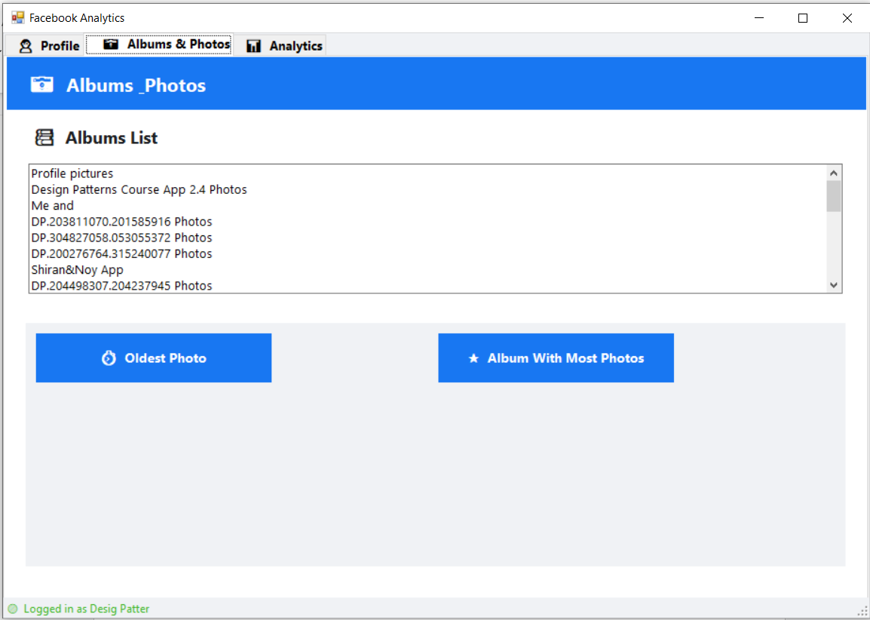
After clicking Oldest Photo and Album with most photos
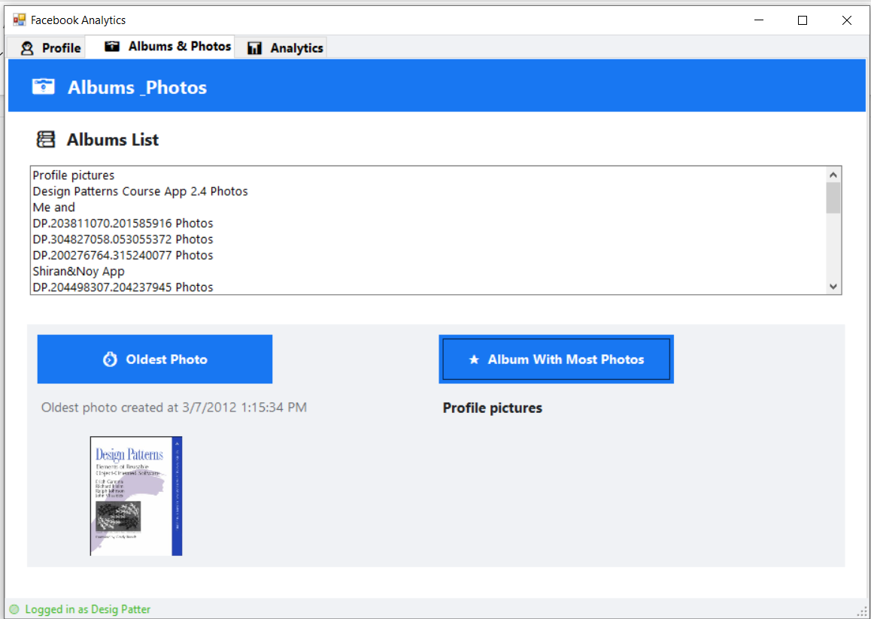

Analytics
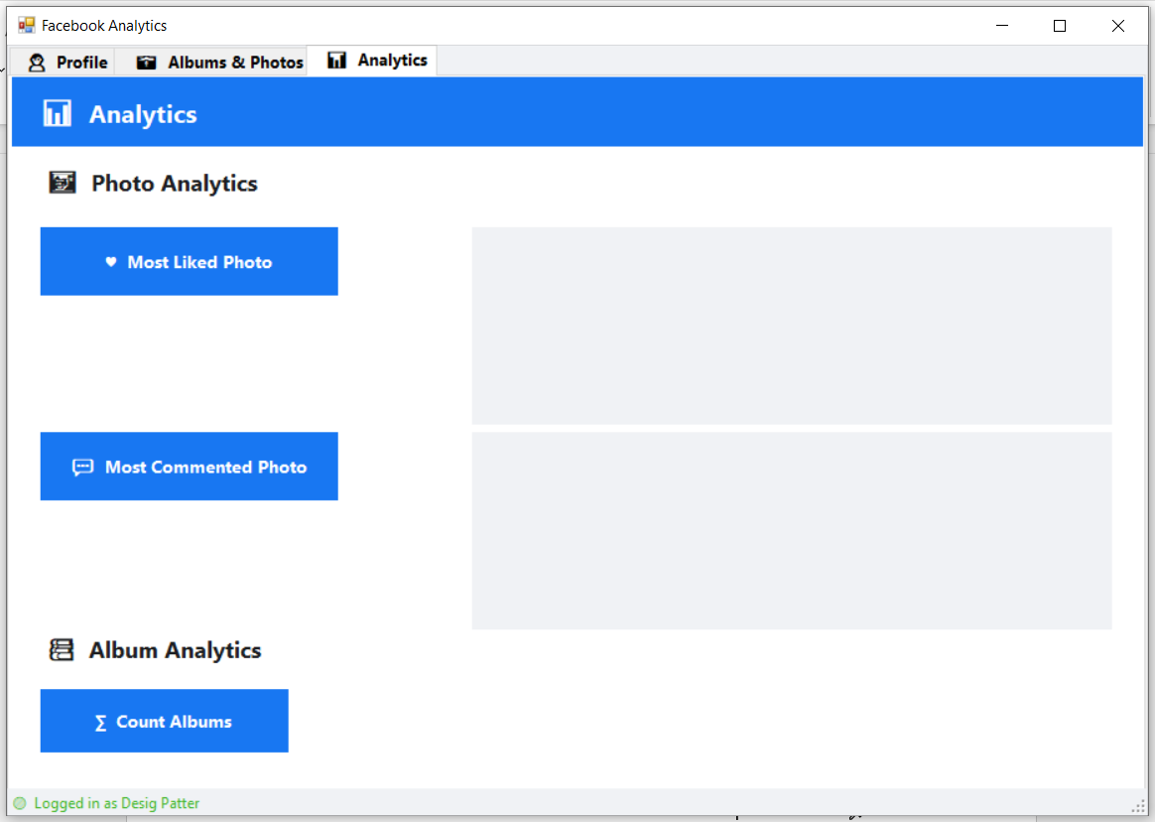
After clicking on the button in Analytics tab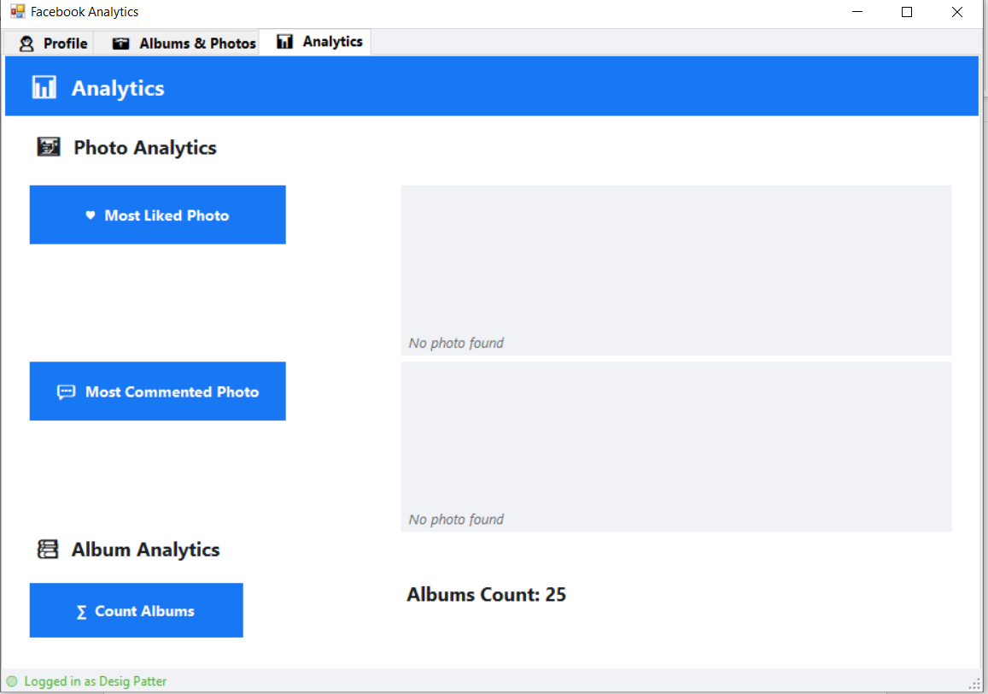
- UML Diagrams
Use Case Diagram
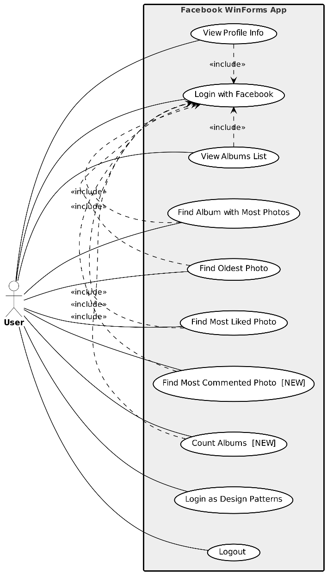

Sequence Diagram — Count Albums

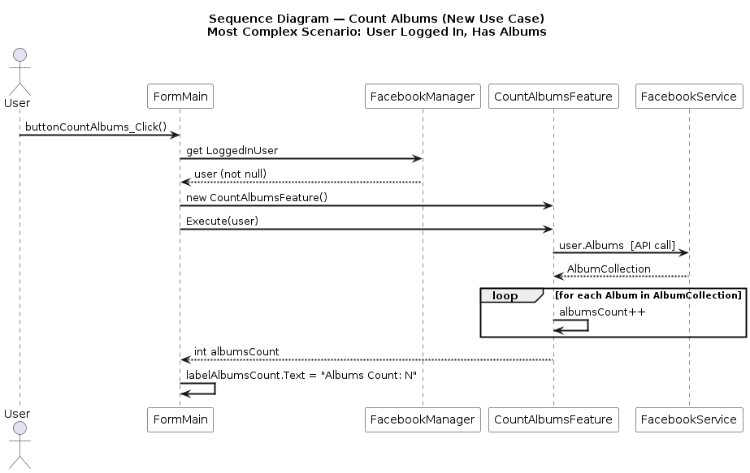

Sequence Diagram — Most Commented Photo
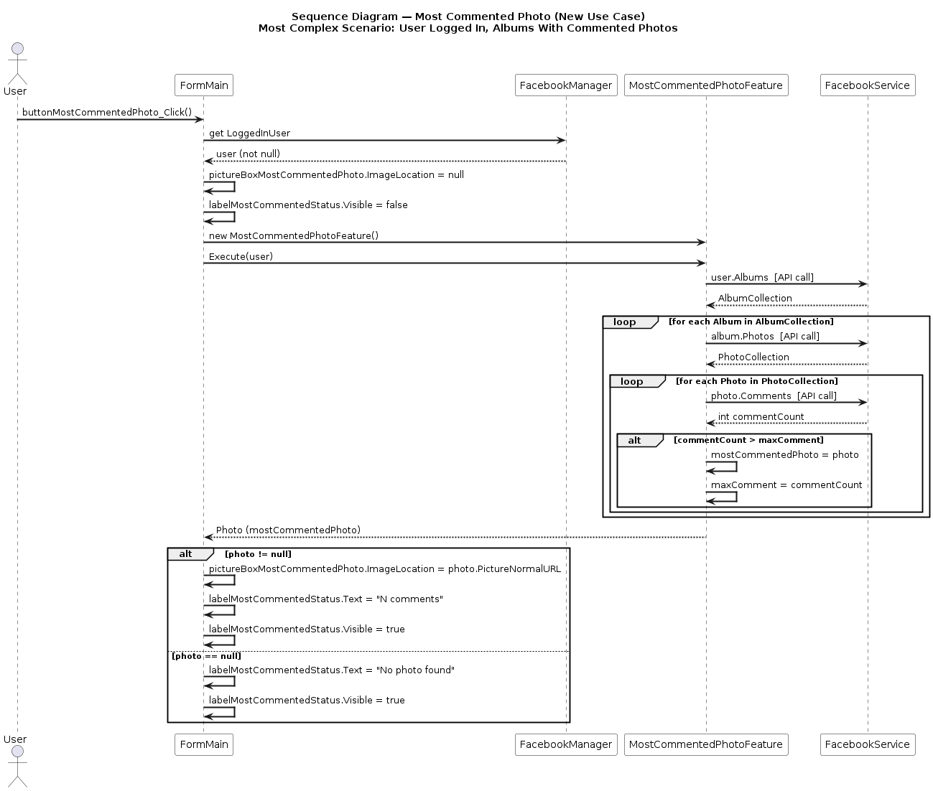

Class Diagram

